Администрирование сетевых подсистем
  - Лабораторная работа №15
Тойчубекова Асель Нурановна
Содержание

1. Цель работы
Целью данной лабораторной работы является получение навыков по работе с журналами системных событий

2. Задание
- Настройте сервер сетевого журналирования событий.
- Настройте клиент для передачи системных сообщений в сетевой журнал на сервере.
- Просмотрите журналы системных событий с помощью нескольких программ. При наличии сообщений о некорректной работе сервисов исправьте ошибки в настройках соответствующих служб.
- Напишите скрипты для Vagrant, фиксирующие действия по установке и настройке сетевого сервера журналирования.

3. Теоретическое введение
В процессе администрирования операционных систем семейства Unix/Linux важную роль играет мониторинг и анализ системных событий. Одним из ключевых механизмов такого контроля является журналирование — процесс регистрации сообщений о состоянии работы системы, запущенных служб и возникающих ошибках. Благодаря журналированию администратор получает возможность оперативно выявлять неисправности, анализировать причины сбоев и контролировать корректность функционирования различных компонентов системы.
Журналирование системных событий в Unix/Linux осуществляется с использованием механизма syslog, который обеспечивает передачу сообщений от системных процессов и приложений в специальные лог-файлы. Эти сообщения могут содержать информацию об ошибках, предупреждениях, служебных действиях и общем состоянии системы. Как правило, журнальные файлы хранятся в каталоге /var/log, что позволяет централизованно просматривать и анализировать информацию о работе системы.
Для управления процессом журналирования используется служба syslog или её расширенная и более функциональная версия — rsyslog. Данные службы позволяют настраивать уровень детализации логирования, определять, какие события и от каких процессов должны быть зафиксированы, а также задавать правила хранения и обработки журналов. Основные параметры конфигурации rsyslog задаются в файле /etc/rsyslog.conf, а дополнительные настройки могут подключаться из каталога /etc/rsyslog.d/, что обеспечивает гибкость и удобство администрирования.
При эксплуатации нескольких серверов или рабочих станций возникает необходимость централизованного сбора и хранения журналов. Для этого используется сервер сетевого журнала, на который передаются лог-сообщения с различных узлов сети. Такой подход позволяет повысить безопасность и целостность журналов, упростить контроль использования дискового пространства и управление сроками хранения данных, а также значительно облегчить анализ событий, поскольку все журналы доступны на одном сервере. Централизованное журналирование является важным элементом надежной и безопасной инфраструктуры информационных систем.

4. Выполнение лабораторной работы

4.1 Настройка сервера сетевого журнала
Для начала выполнения лабораторной работы запустим вм server, зайдем под нашим пользователем и перейдем в режим суперпользователя. Затем создадим файл конфигурации сетевого хранения журналов. (рис. 1).
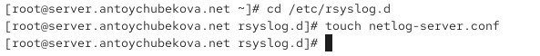
Рисунок 1: Создание файла сетевого хранения журналов
В файле конфигурации /etc/rsyslog.d/netlog-server.conf включим приём записей журнала по TCP-порту 514. (рис. 2).
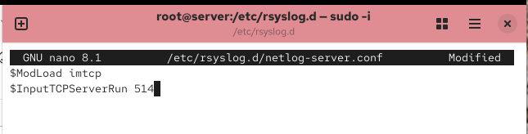
Рисунок 2: Включение приема записей журнала по порту 514
Перезапустим службу rsyslog и посмотрим, какие порты, связанные с rsyslog,прослушиваются. Мы видим, что rsyslogd слушает порт TCP:shell, что соответствует TCP:514, потому что на большинство систем порт 514 соответствует службе shell. (рис. 3 и рис. 4).
Рисунок 3: Перезапуск rsyslog

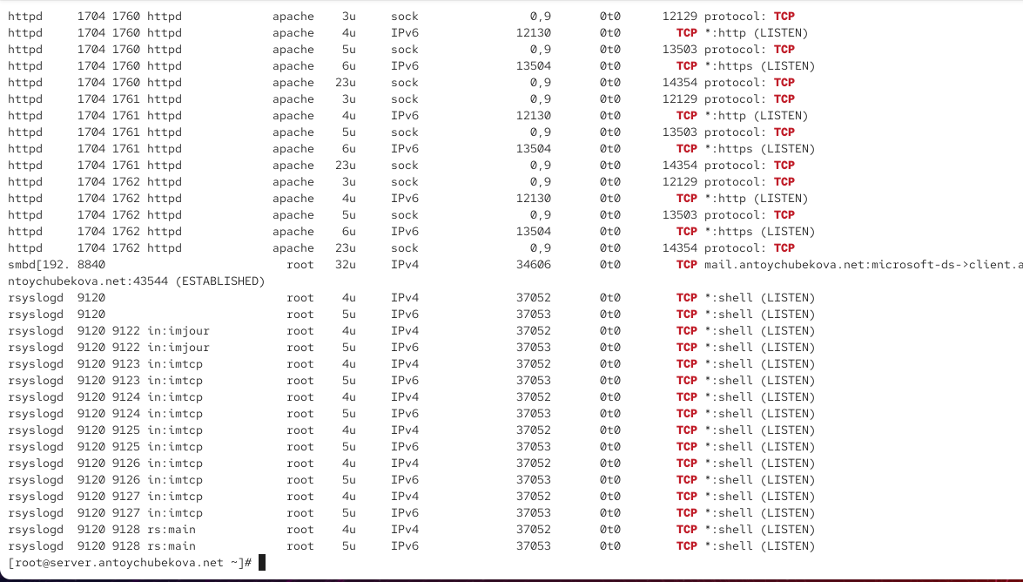
Рисунок 4: Проверка прослушиваемых портов
На сервере настроим межсетевой экран для приёма сообщений по TCP-порту 514. (рис. 5).
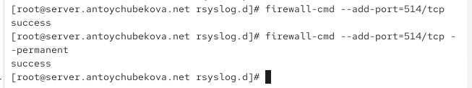
Рисунок 5: Настройка межсетевого экрана

4.2 Настройка сервера сетевого журнала
На клиенте создадим файл конфигурации сетевого хранения журналов. (рис. 6).
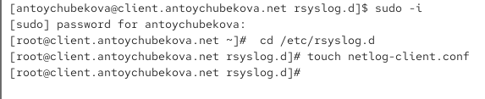
Рисунок 6: Создание файла конфигурации сетевого хранения журналов
На клиенте в файле конфигурации /etc/rsyslog.d/netlog-client.conf включим перенаправление сообщений журнала на 514 TCP-порт сервера. (рис. 7).
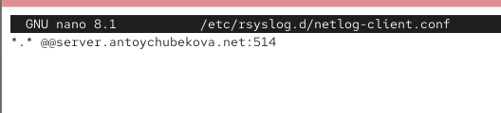
Рисунок 7: Включение перенаправления сообщениц журнала на 514 TCP-порт сервера antoychubekova
Перезапустим службу rsyslog. (рис. 8).
Рисунок 8: Перезапуск rsyslog

4.3 Просмотр журнала
На сервере просмотрим один из файлов журнала. Мы видим, что среди логов сервера также выводятся логи клиента. Также видим, что rsyslog работает исправно. (рис. 9).
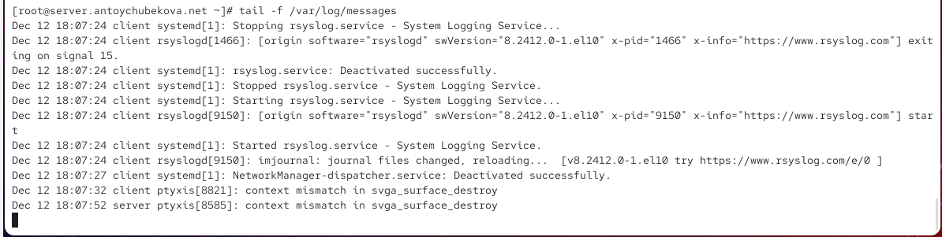
Рисунок 9: Просмотр логов
На сервере под пользователем antoychubekova запустим графическую программу для просмотра журналов. (рис. 10).
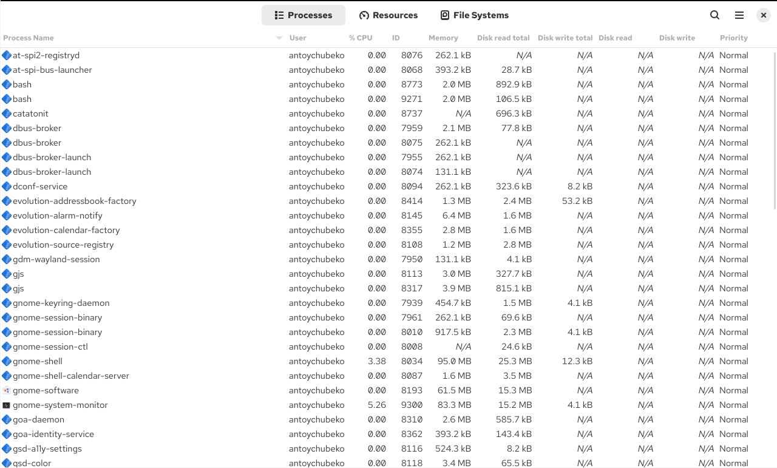
Рисунок 10: Графическая программа для просмотра журналов
На сервере установим просмотрщик журналов системных сообщений multitail. (рис. 11).
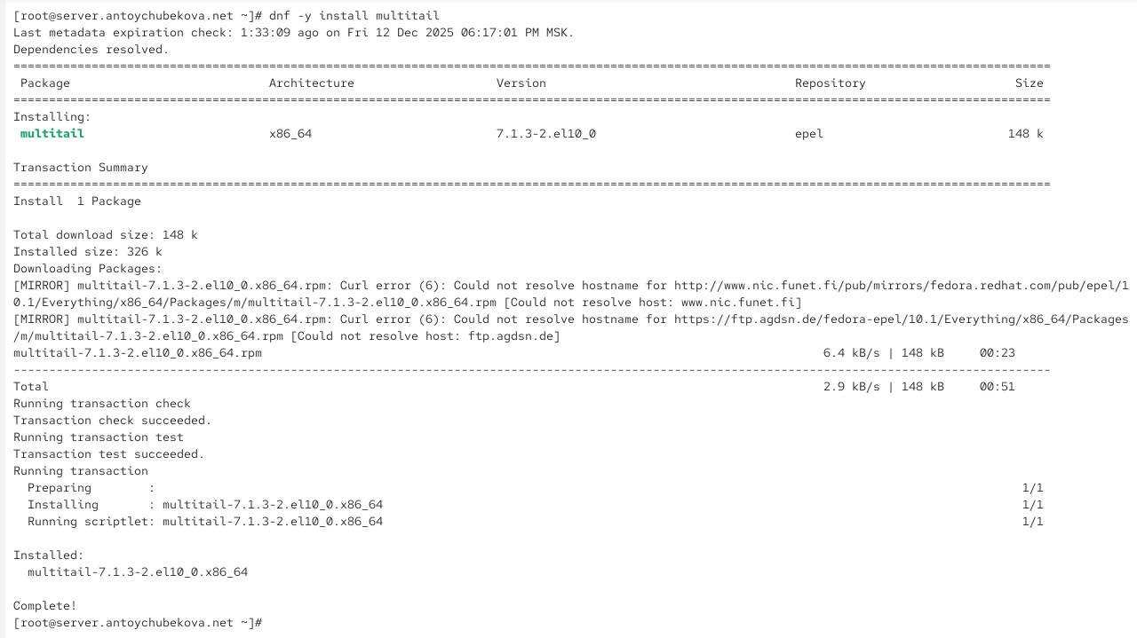
Рисунок 11: Установка просмотрщика журналов системных сообщений
Просмотрите логи с помощью multitail на сервере. Мы тут также видим логи не только сервера, но и клиента. (рис. 12).
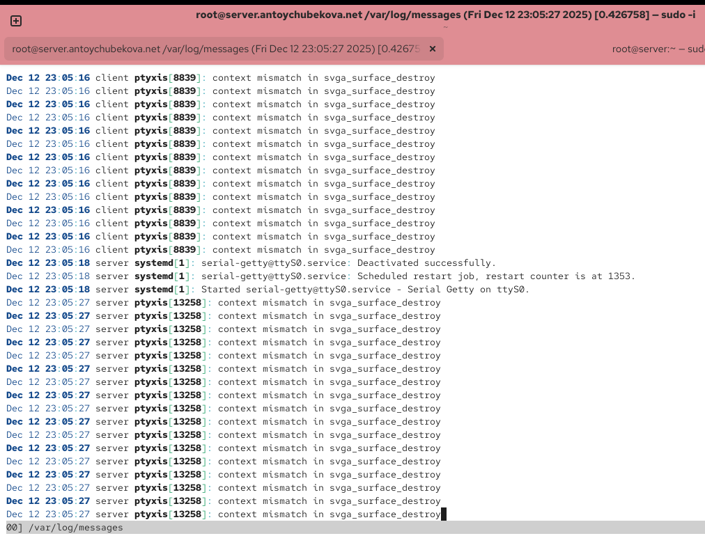
Рисунок 12: Просмотр логов
Также посмотрим логи с клиента. (рис. 13).
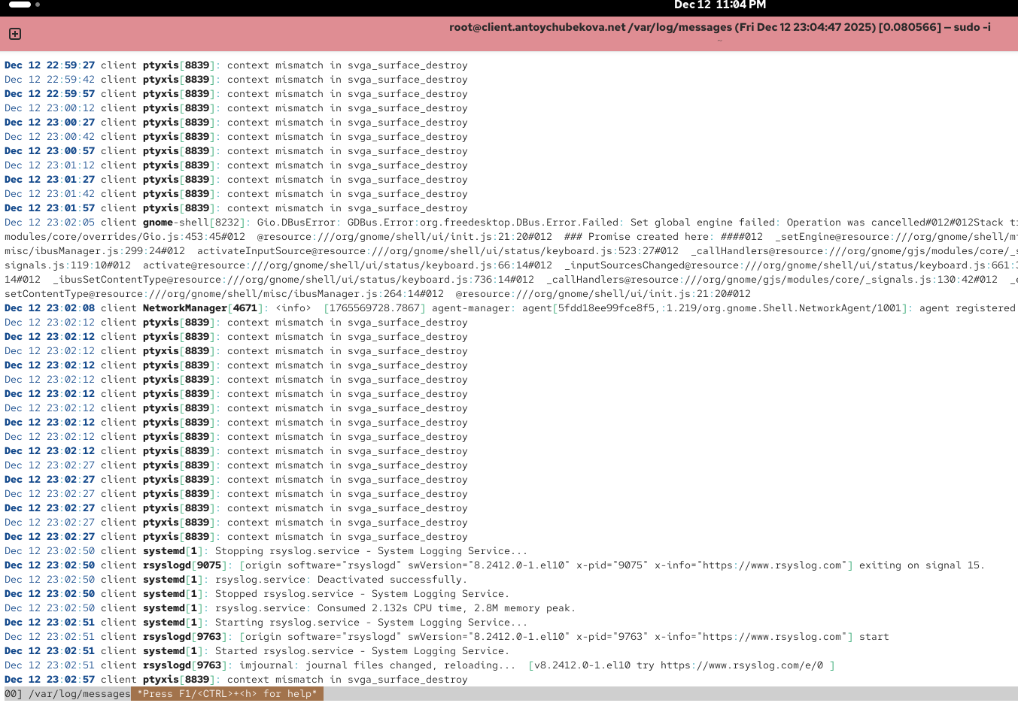
Рисунок 13: Просмотр логов

4.4 Внесение изменений в настройки внутреннего окружения виртуальных машин
На виртуальной машине server перейдем в каталог для внесения изменений в настройки внутреннего окружения /vagrant/provision/server/, создадим в нём каталог netlog, в который поместим в соответствующие подкаталоги конфигурационные файлы. (рис. 14).
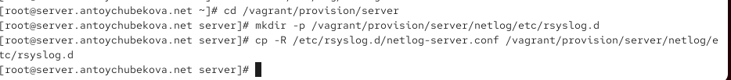
Рисунок 14: Внесение изменений в настройки внутреннего окружения виртуальных машин
В каталоге /vagrant/provision/server создадим исполняемый файл netlog.sh. (рис. 15).
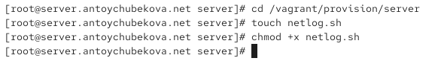
Рисунок 15: Создание исполняемого файла
Откроем его на на редактирование и запишем соответствующий скрипт по по установке и настройке сетевого сервера журналирования. (рис. 16).
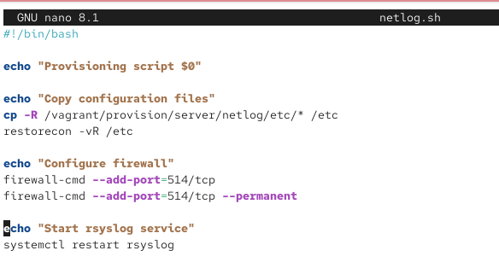
Рисунок 16: Редактирование исполняемого файла
На виртуальной машине client перейдем в каталог для внесения изменений в настройки внутреннего окружения /vagrant/provision/client/, создадим в нём каталог nentlog, в который поместим в соответствующие подкаталоги конфигурационные файлы. (рис. 17).
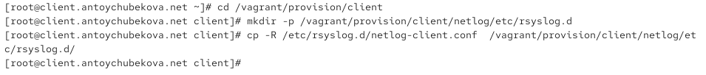
Рисунок 17: Внесение изменений в настройки внутреннего окружения виртуальных машин
В каталоге /vagrant/provision/client создадим исполняемый файл netlog.sh. (рис. 18).
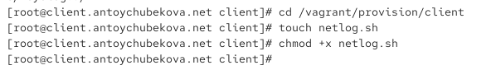
Рисунок 18: Создание исполняемого файла
Откроем его на на редактирование и запишем соответствующий скрипт по по установке и настройке сетевого сервера журналирования. (рис. 19).
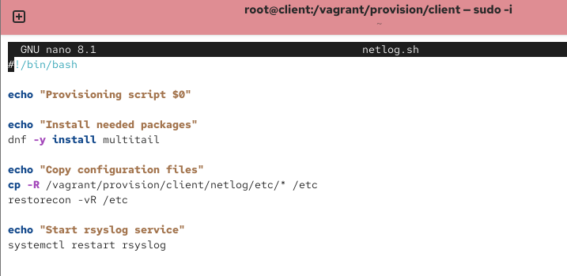
Рисунок 19: Редактирование исполняемого файла
Для отработки созданных скриптов во время загрузки виртуальных машин server и client в конфигурационном файле Vagrantfile добавим в соответствующих разделах конфигураций для сервера и клиента соответствующие скрипты. (рис. 20 и рис. 21).
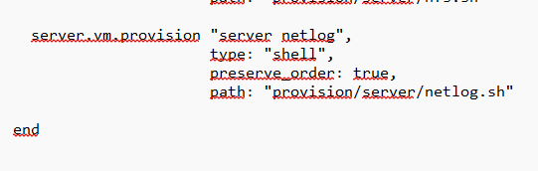
Рисунок 20: Редактирование Vagrantfile

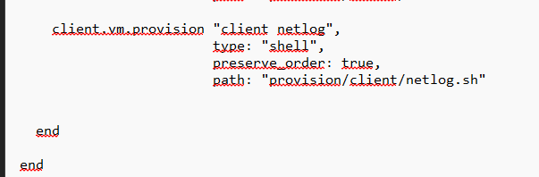
Рисунок 21: Редактирование Vagrantfile

5. Выводы
В ходе выполнения лабораторной работы №15 я получила навыки по работе с журналами системных событий.

